Année liturgique : CARÊME 2012
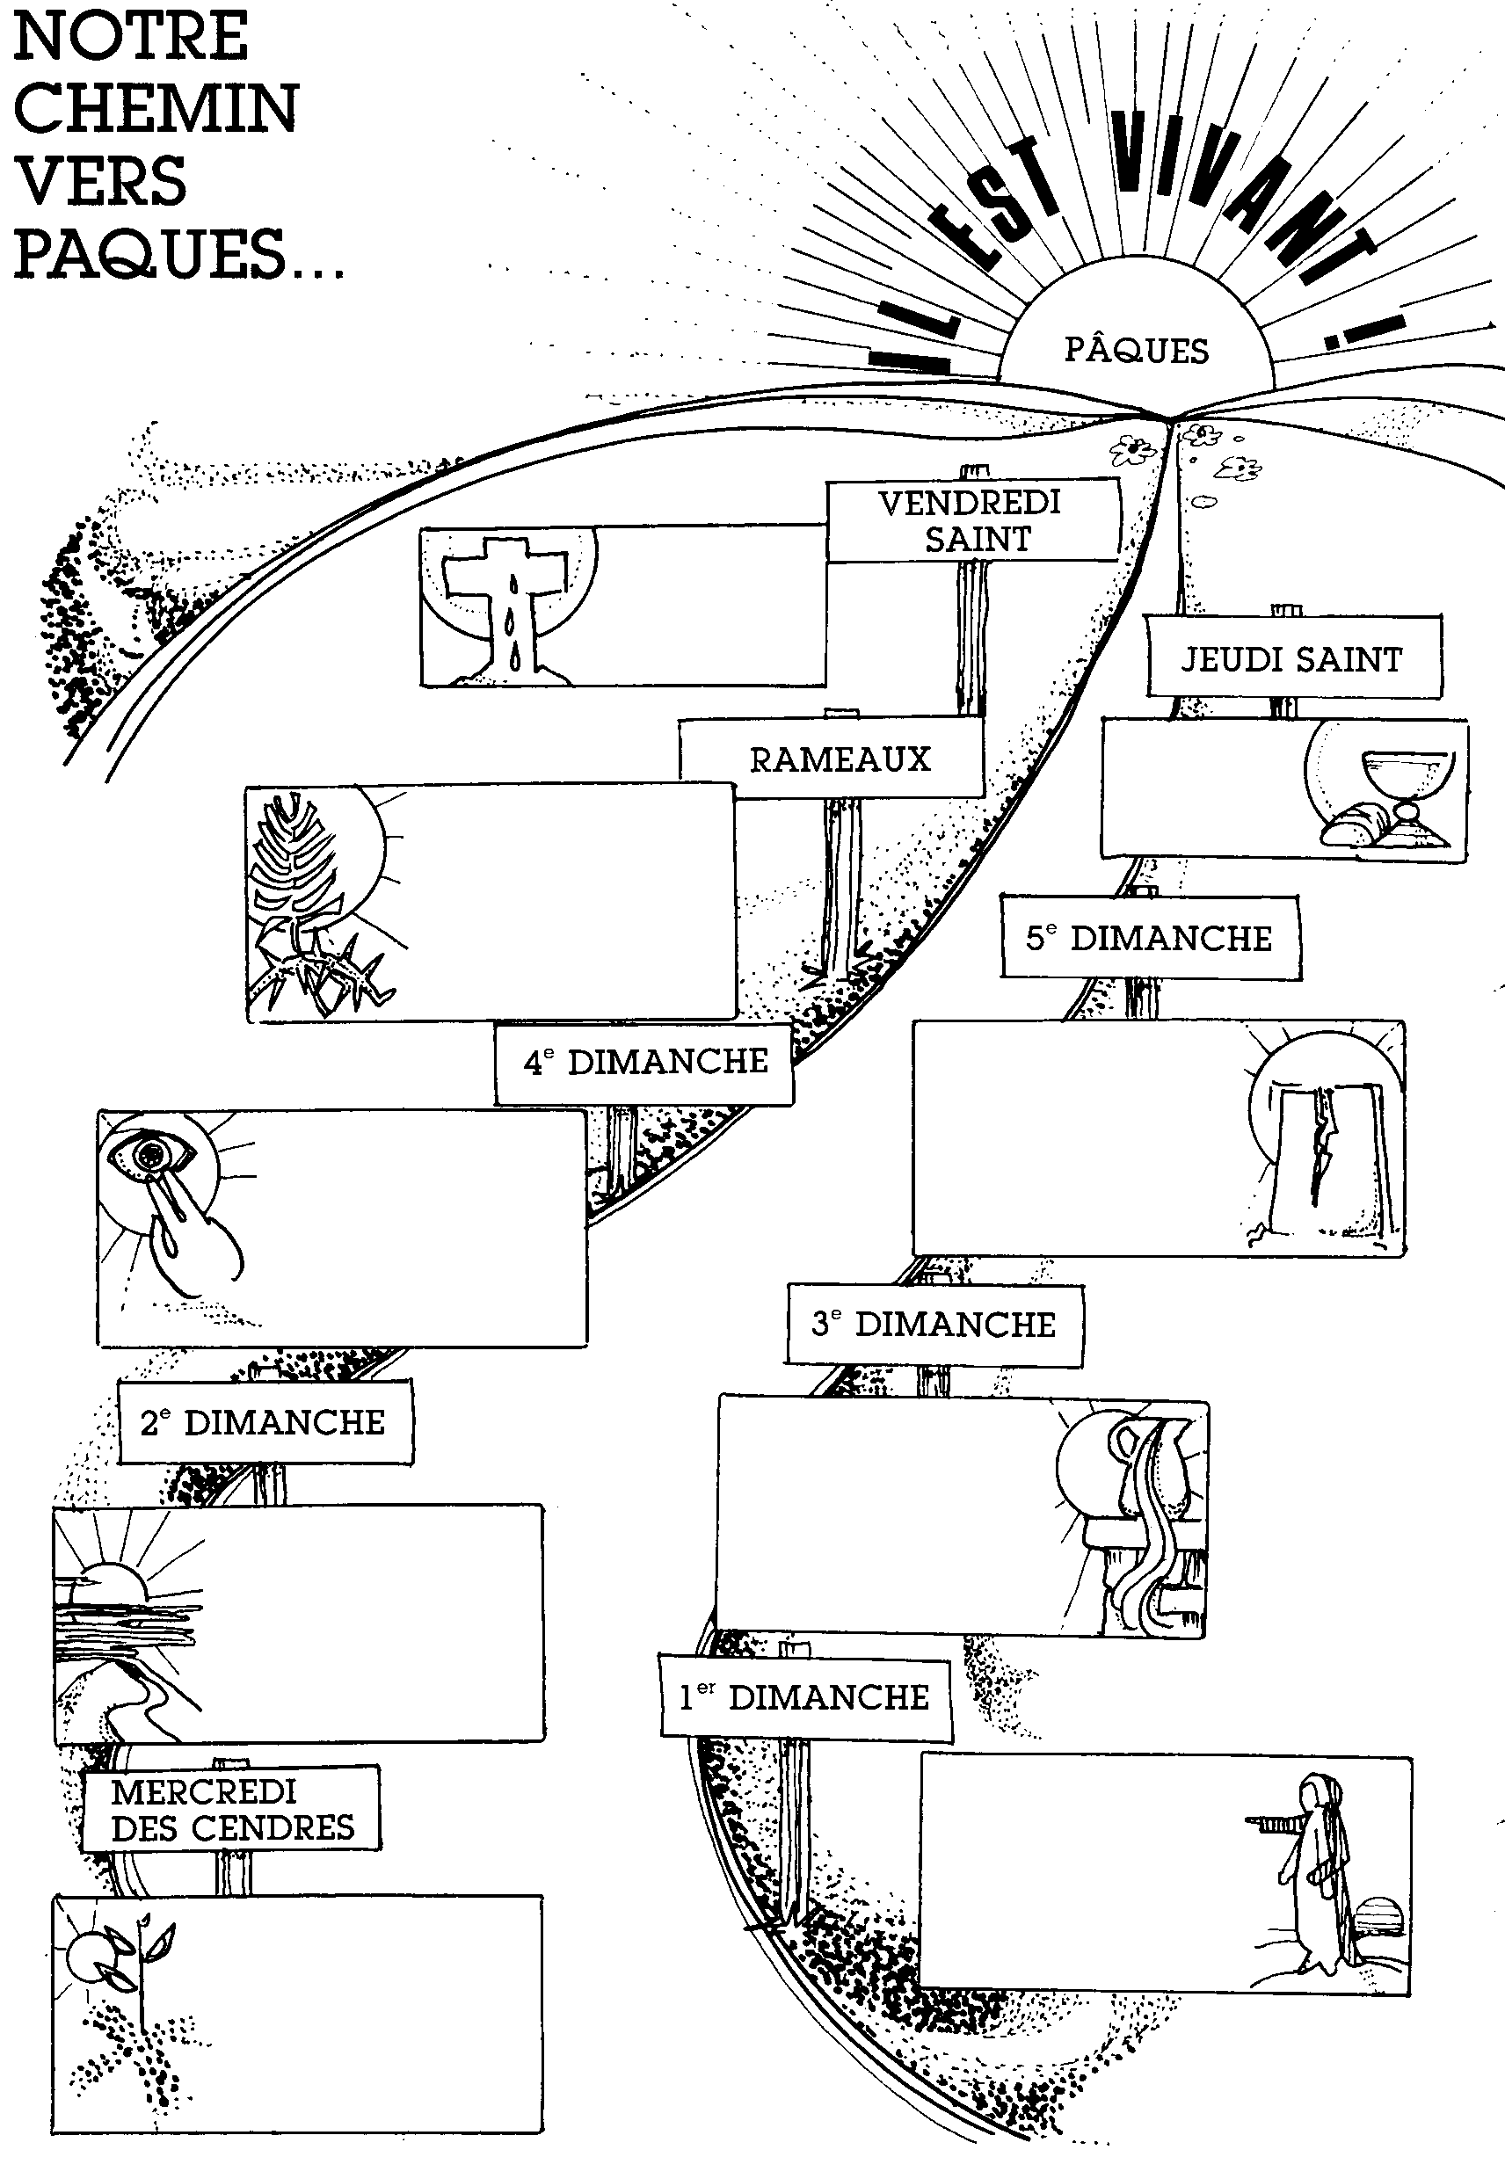

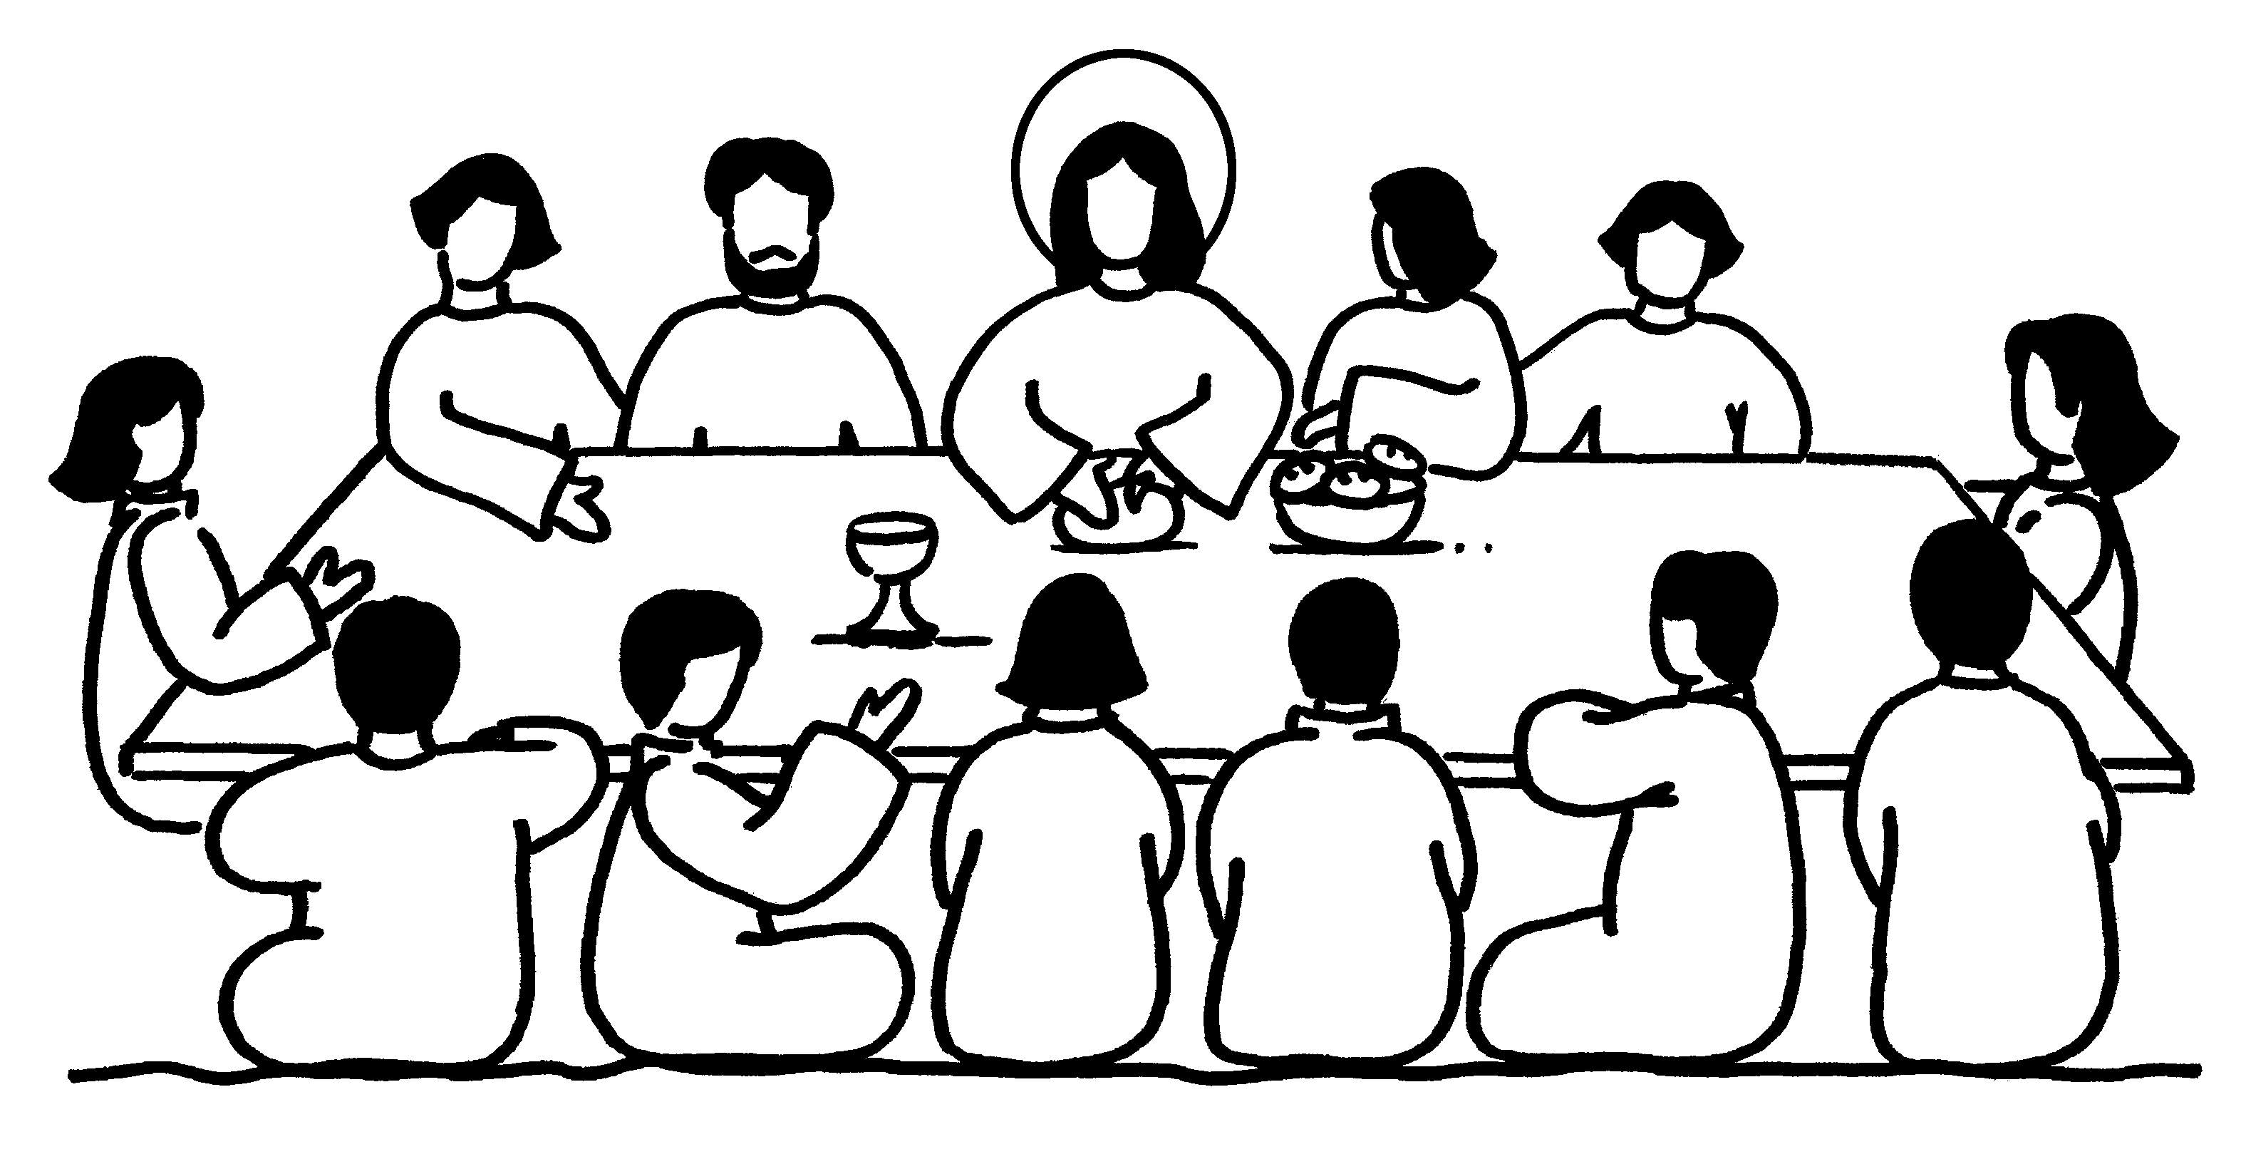
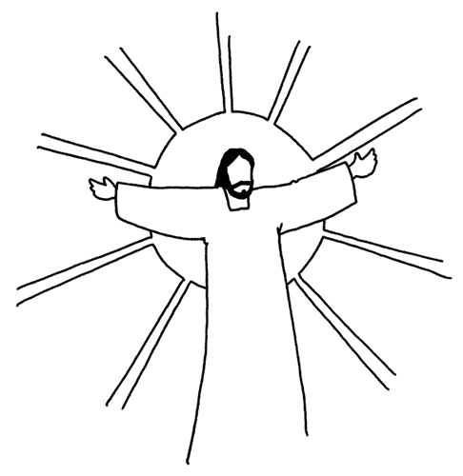
Année B

Le 8 avril


le 6 avril
Jésus
M | E | U | R | T

le 5 avril

SEMAINE
SAINTE

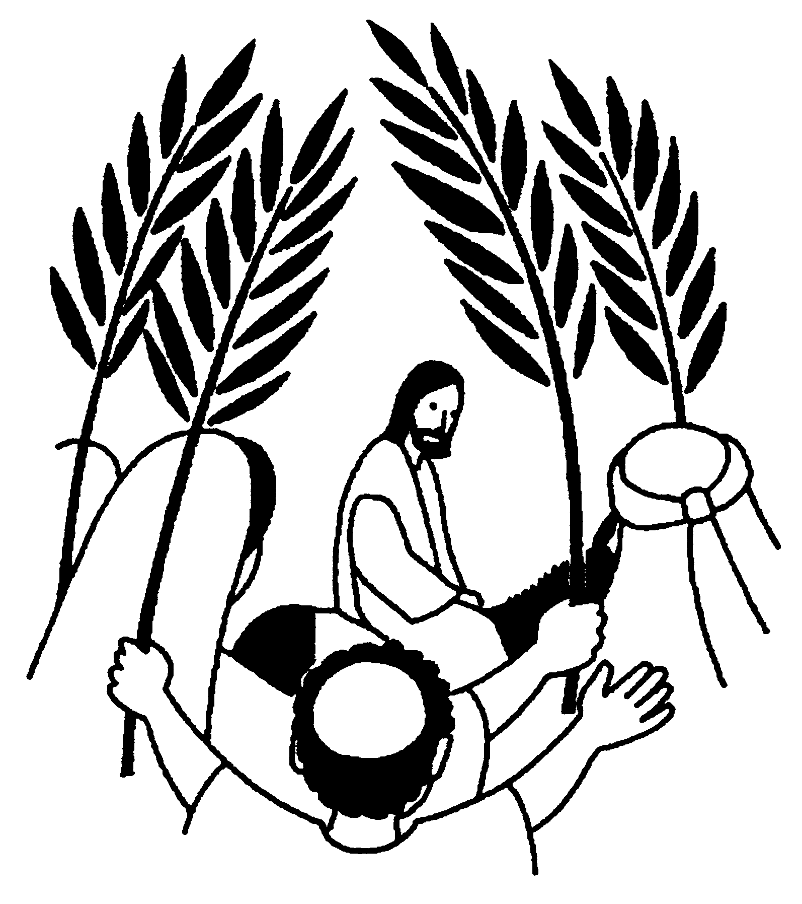
(= 6è dimanche!)
le 1er avril 2012
Jésus entre à
J | E | R | U | S | A | L | E | M

Le 25 mars 2012
Pour porter du fruit
le grain de blé doit
M | O | U | R | I | R
dans la terre »
Jean 12/24

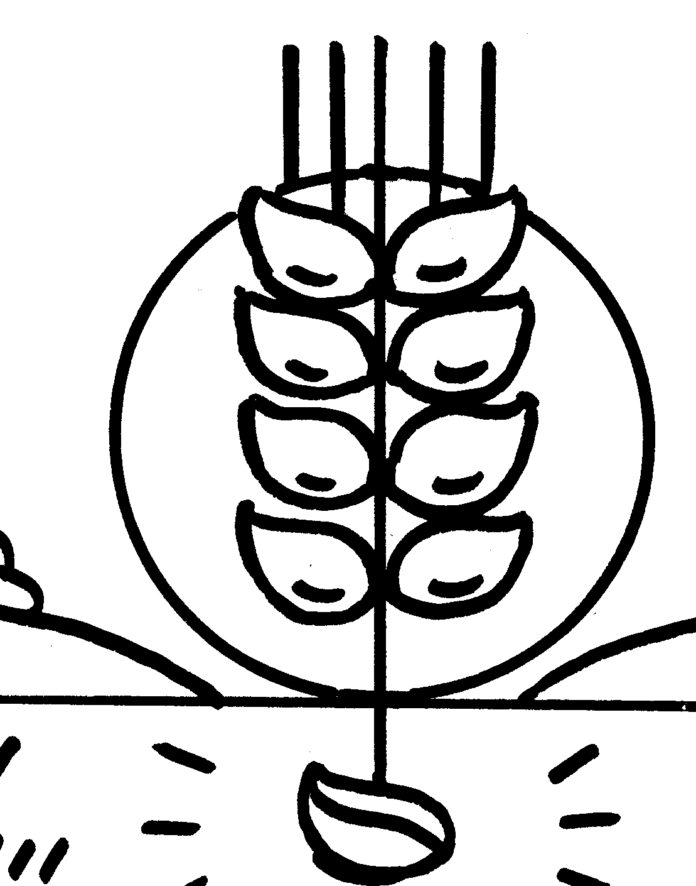


Le 18 mars
«Dieu a envoyé
son Fils pour que
le monde soit
S | A | U | V | É | Jean 3/16

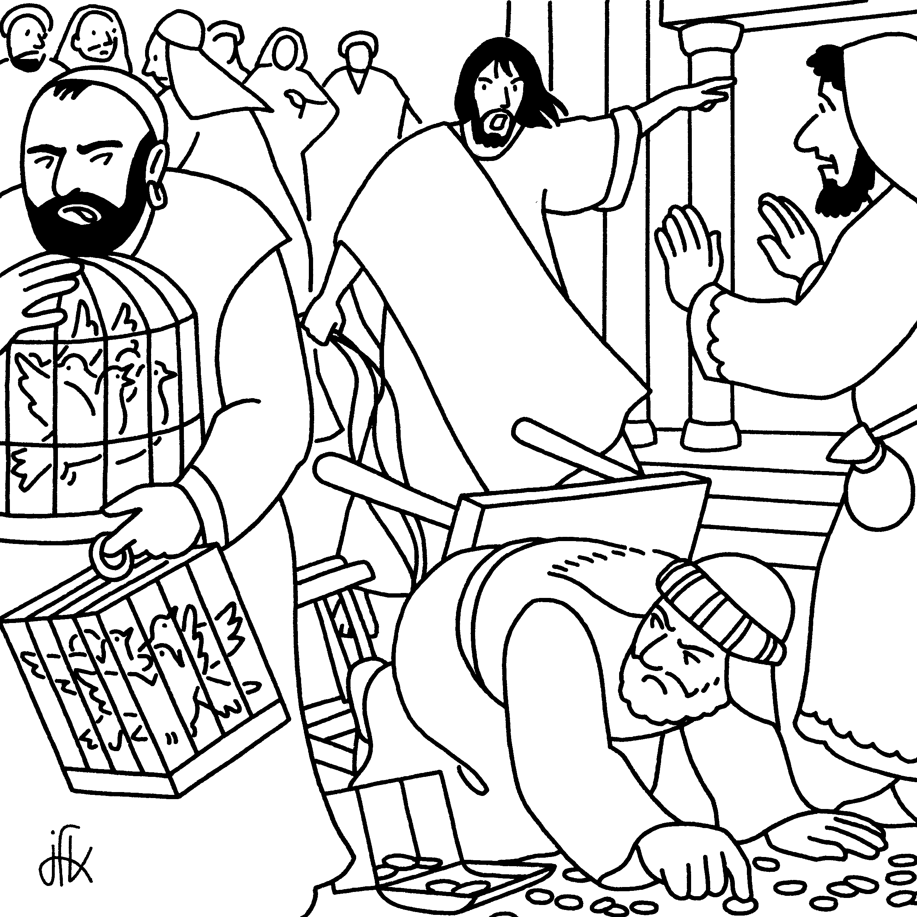
le 11 mars 2012
Jésus dit : « Détruisez ce
T | E | M | P | L | E
et je le rebâtirai
en 3 jours!» Jean 2/19

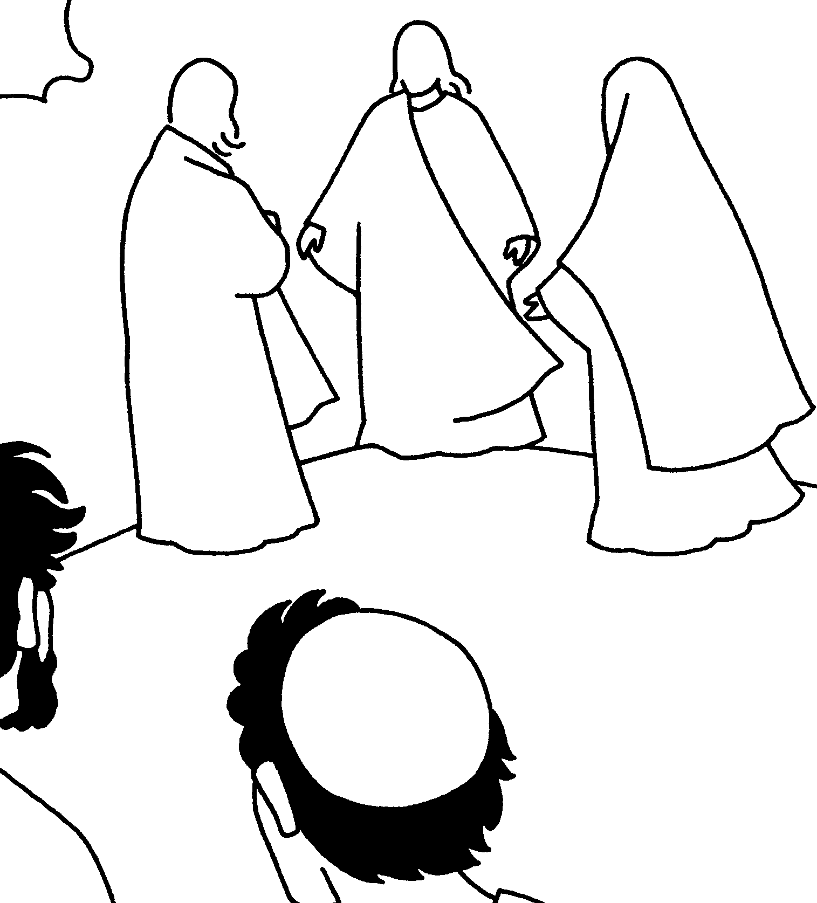
Le 4 mars 2012

Jésus est
T | R | A | N | S | F | I | G | U | R | É
sur la montagne.

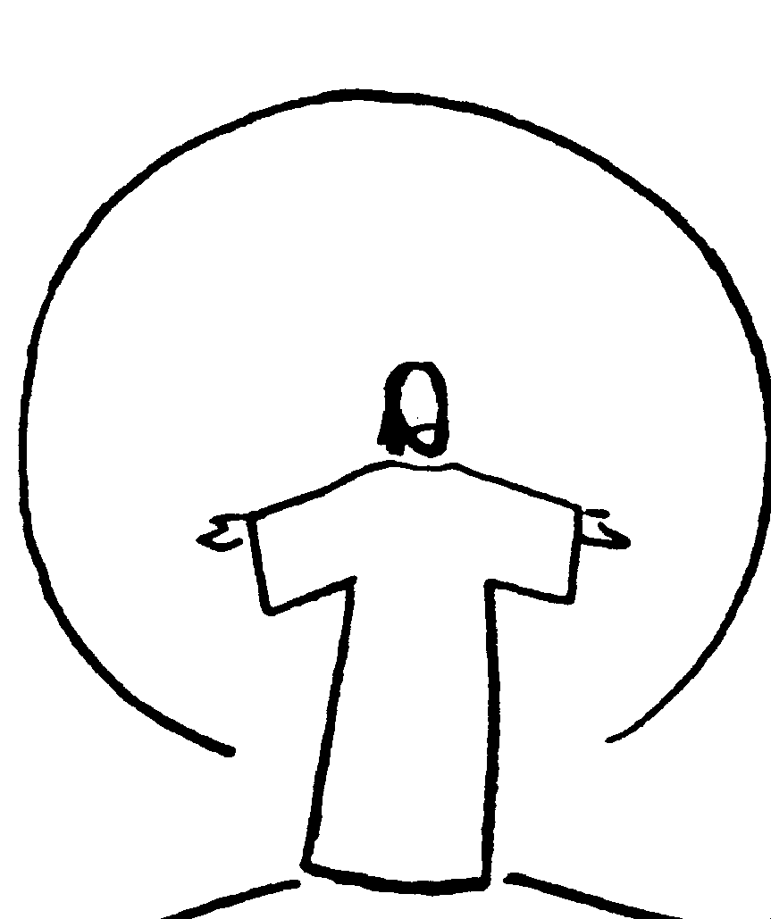

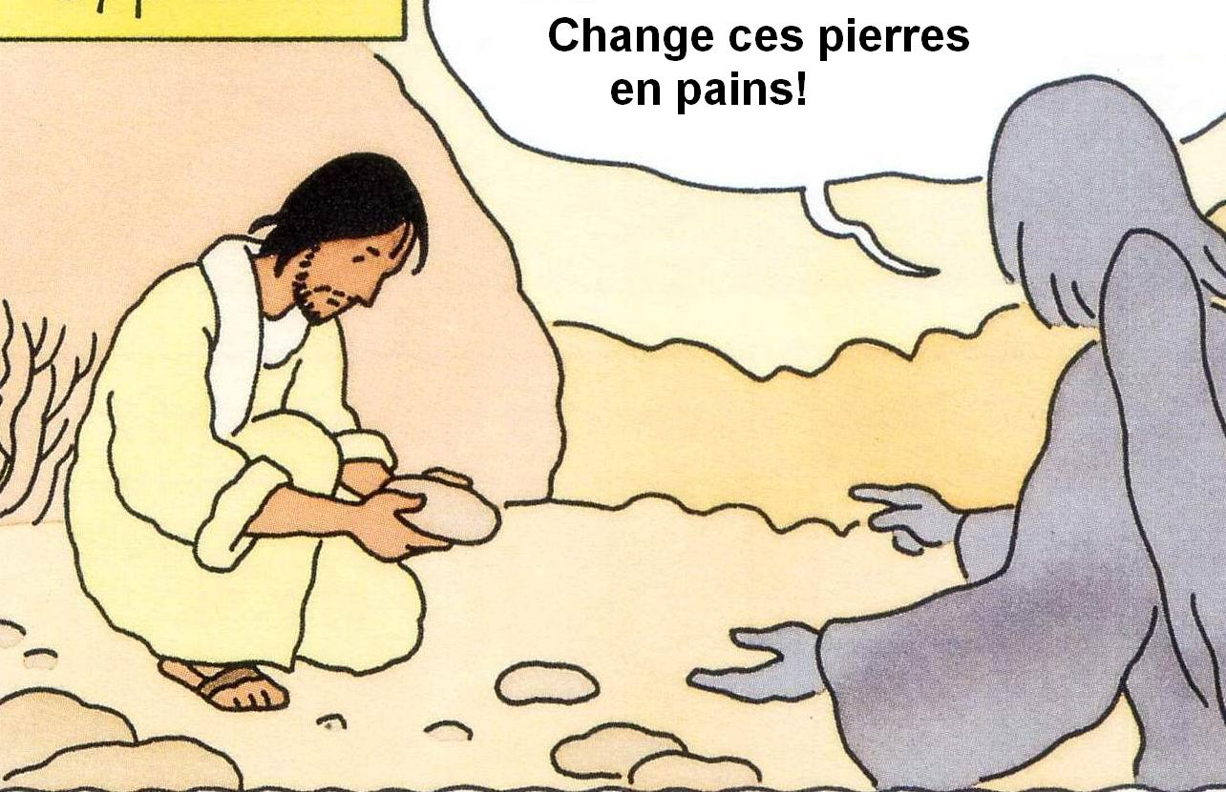
le 26 février
2012
Jésus est tenté
dans le
D | É | S | E | R | T

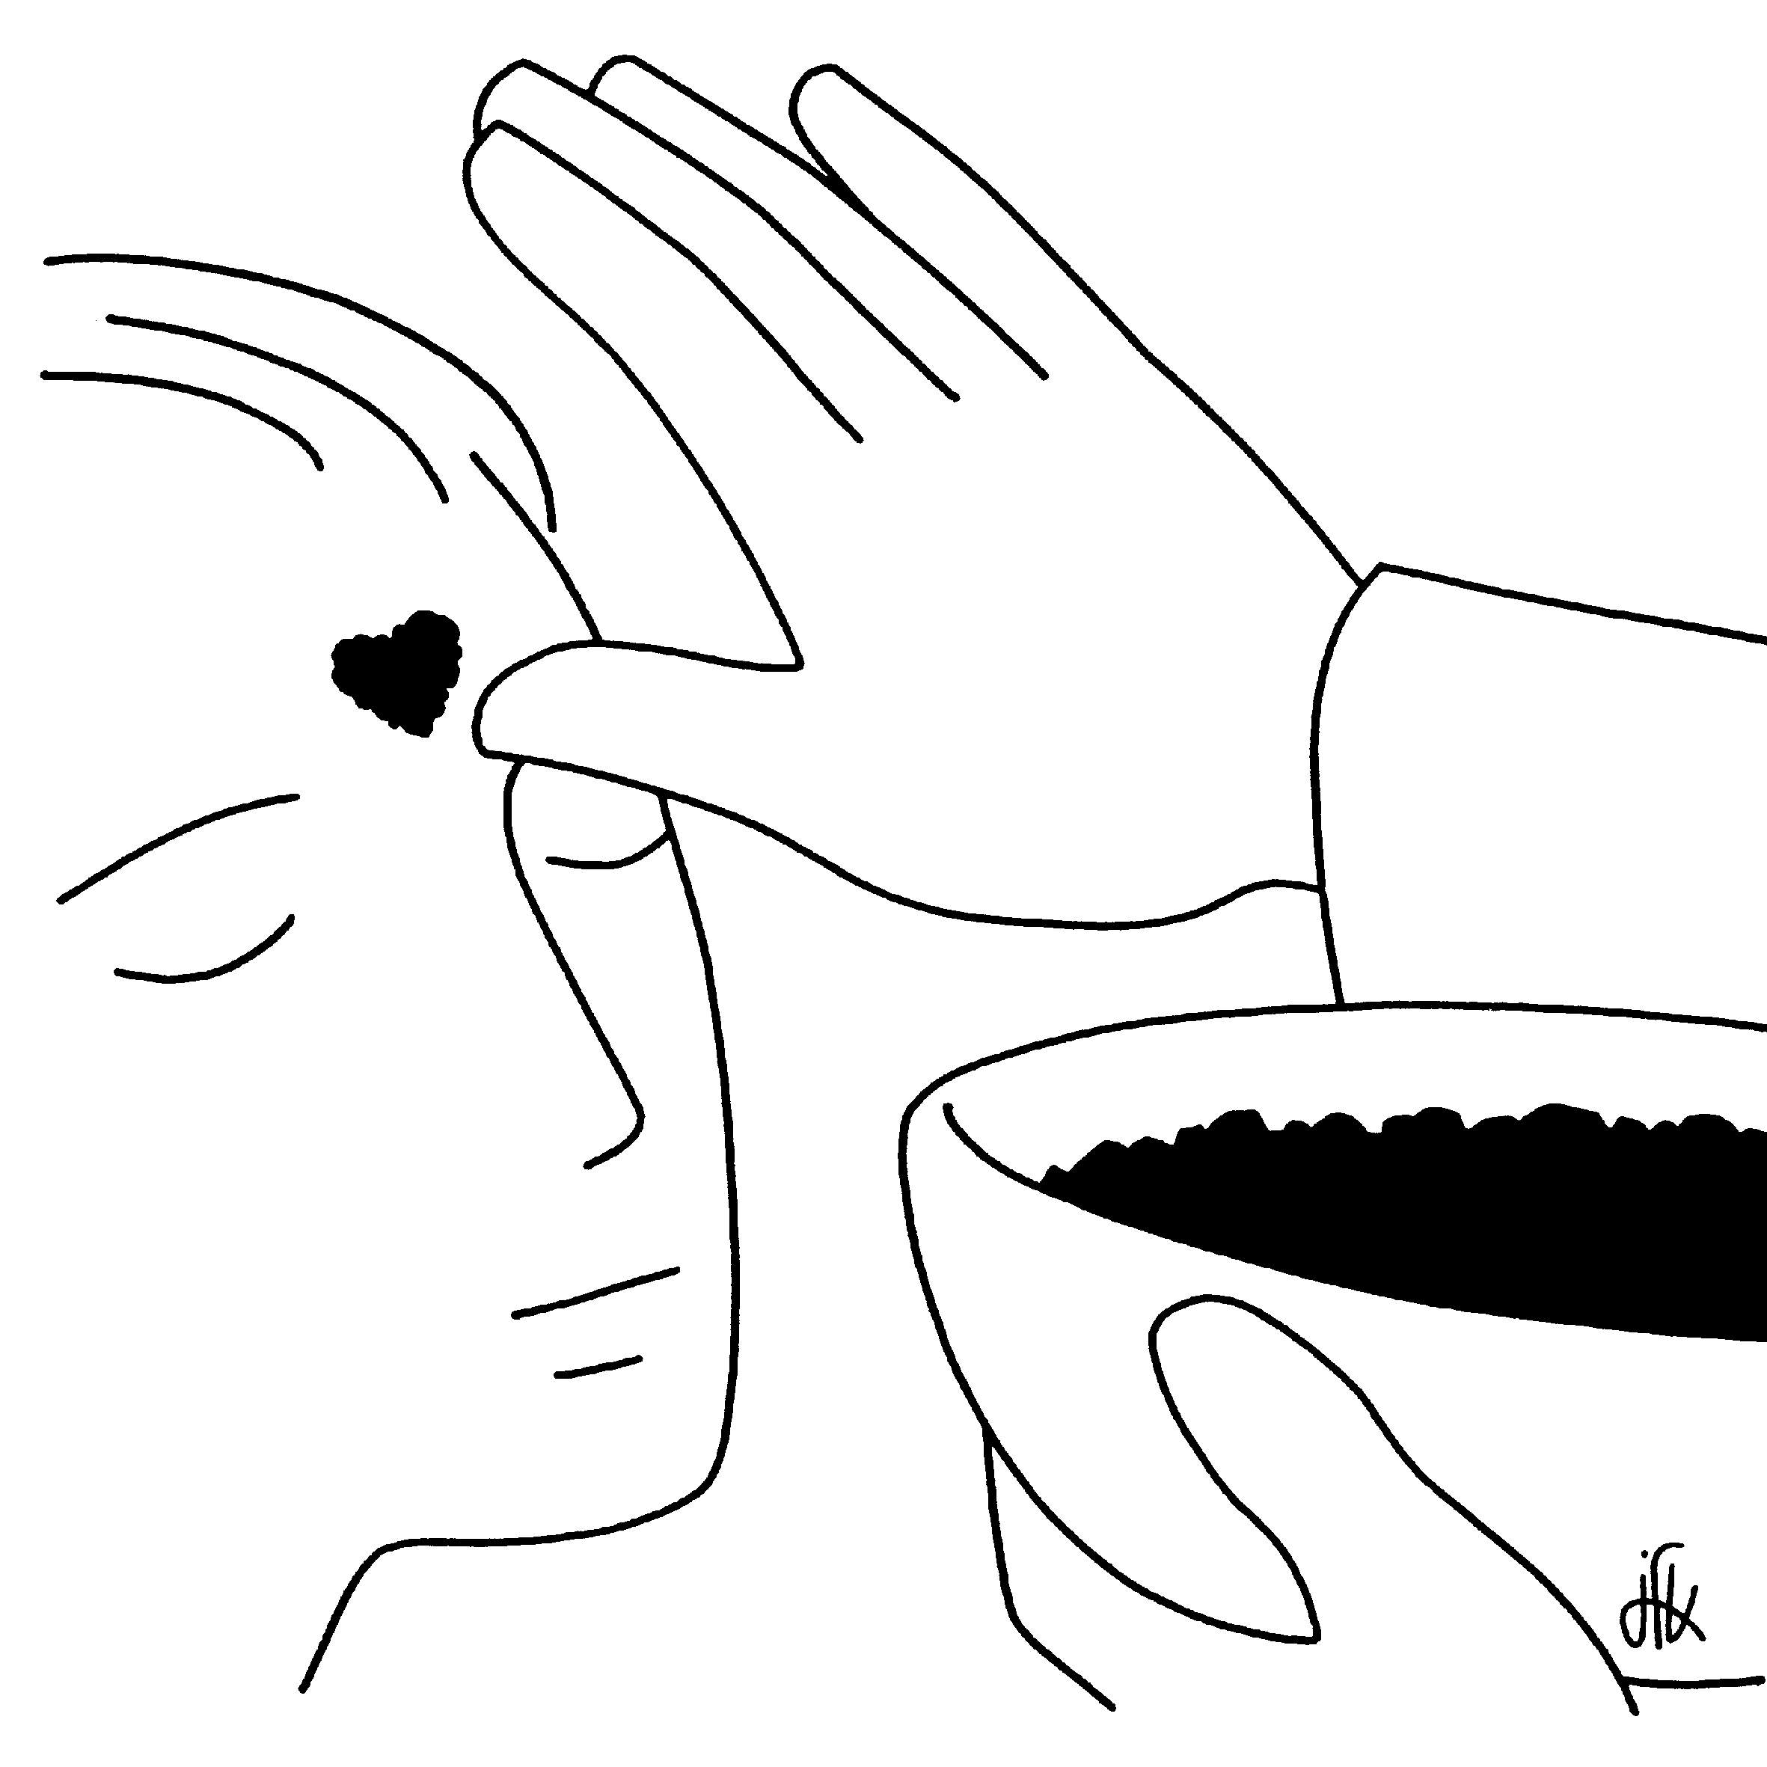
Date = le
22 février
«Changez de vie!
Croyez à l’
EÉ É | V | A | N | G | I | L | E

Année liturgique : CARÊME 2012
Année B

Le 8 avril

le 6 avril
Jésus
M | E | U | R | T

le 5 avril

SEMAINE
SAINTE

(= 6è dimanche!)
le 1er avril 2012
Jésus entre à
J | E | R | U | S | A | L | E | M

Le 25 mars 2012
Pour porter du fruit
le grain de blé doit
M | O | U | R | I | R
dans la terre »
Jean 12/24

Le 18 mars
«Dieu a envoyé
son Fils pour que
le monde soit
S | A | U | V | É | Jean 3/16

le 11 mars 2012
Jésus dit : « Détruisez ce
T | E | M | P | L | E
et je le rebâtirai
en 3 jours!» Jean 2/19

Le 4 mars 2012

Jésus est
T | R | A | N | S | F | I | G | U | R | É
sur la montagne.

le 26 février
2012
Jésus est tenté
dans le
D | É | S | E | R | T

Date = le
22 février
«Changez de vie!
Croyez à l’
EÉ É | V | A | N | G | I | L | E

